Publieksfavorieten in de halve finale van Band Boost 2014

Op zaterdag 28 maart vindt de halve finale plaats van Band Boost 2015, dé bandcompetitie voor bands uit de regio Dordrecht. In de halve finale spelen alle bands die in de voorrondes de publieksprijs hebben gewonnen. Uit deze publieksfavorieten zal een vakjury één winnaar kiezen. Deze winnaar staat in de finale en maakt kans op onder meer een optreden op Wantijpop en twee dagen studiotijd.

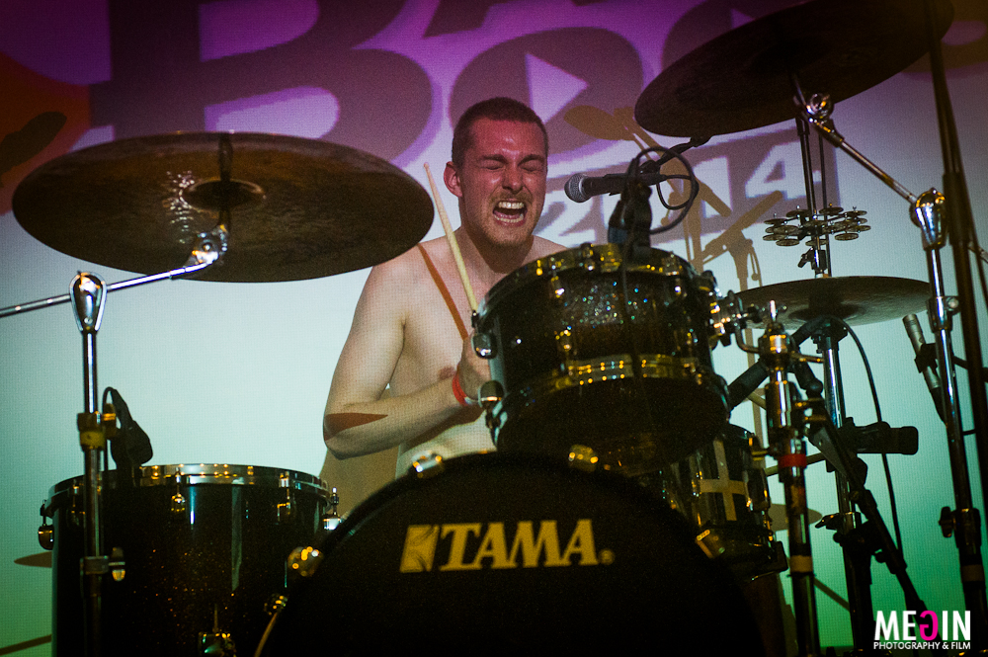

De Band Boost is een begrip in Dordrecht en omstreken. Tijdens de goedbezochte voorrondes kwamen muziekliefhebbers, programmeurs en muzikanten bijeen om het nieuwste aanstormende poptalent ontdekken. Samen met de fans van de deelnemende bands zorgden zij voor een divers en aandachtig publiek.

De competitie nadert inmiddels de ontknoping. Na de halve finale in de Talent Stage van het Energiehuis zal op zaterdag 25 april de finale plaats vinden in de Power Stage. De winnaar van Band Boost 2015 zal een optreden geven op het Popcentrale Podium van Wantijpop op zaterdag 13 juni.

Tijdens de halve finale zullen de volgende bands optreden: Emmy Eve (Pop), De Wet (Rock), Loft52(Pop), Hunted Down (Rock) en Atlas and the Fox (Rock/Pop/Folk/Roots).
De halve finale vindt plaats op zaterdag 28 maart in de Popcentrale/Talent Stage in het Energiehuis. De deuren gaan open om 20:30 en de entree bedraagt € 3,- in de voorverkoop en aan de deur. Voorverkoop via http://www.popcentrale.nl/programma/86/Band%20Boost.

